Об электронной трудовой книжке
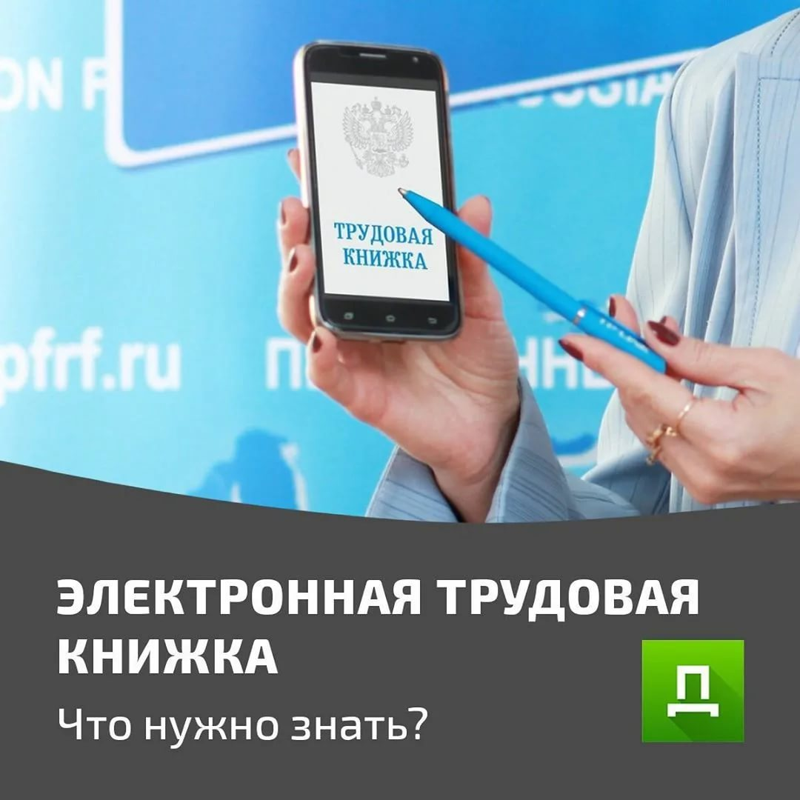
Гражданам, начинающим трудовую деятельность в 2021 году, оформляются только электронные трудовые книжки.
Клиентская служба (на правах отдела)в Муслюмовском районе РТ напоминает, что формирование электронных трудовых книжек россиян началось с 1 января 2020 года. Для всех работающих граждан переход к новому формату сведений о трудовой деятельности добровольный и осуществляется только с согласия человека. У тех, кто впервые устраивается на работу с 2021 года, все сведения о периодах работы изначально будут вестись только в электронном виде без оформления бумажной трудовой книжки.
Тем, кто подал заявление о сохранении трудовой книжки в бумажном формате, работодатель наряду с электронной книжкой продолжит вносить сведения о трудовой деятельности в бумажную версию. Такие граждане имеют право в дальнейшем подать письменное заявление о предоставлении сведений о трудовой деятельности в электронном виде. Если человек так и не написал заявление, то у него остается бумажная трудовая. Люди, выбравшие электронный формат, вернуться к бумажному уже не смогут. Бумажную трудовую они получат на руки и должны хранить ее дома как официальный документ, подтверждающий весь предыдущий стаж.
Лица, не имевшие возможности по 31 декабря 2020 года включительно подать работодателю одно из письменных заявлений, вправе сделать это в любое время, подав заявление по основному месту работы.
Одно из главных преимуществ электронного формата в том, что он практически исключает риск потери работником сведений о своём трудовом стаже. Даже в случае ликвидации работодателя, сотрудник может запросить в ПФР полные сведения о своей трудовой деятельности и получить их.
Кроме того, для оформления загранпаспорта или ипотеки ЭТК («сведения о трудовой деятельности») можно распечатать прямо из личного кабинета на официальном сайте ПФР или на портале госуслуг, она сразу будет заверена электронной подписью и действительна во всех инстанциях. Там же сотрудник получает гарантированный постоянный доступ к сведениям о своей трудовой деятельности без участия работодателя и может наблюдать за всеми вносимыми в нее изменениями.
Электронная трудовая книжка содержит:
- информацию о работнике;
- даты приема, увольнения, перевода на другую работу;
- место работы;
- вид мероприятия (прием, перевод, увольнение);
- должность, профессию, специальность, квалификацию, структурное подразделение;
- вид поручаемой работы;
- основание кадрового мероприятия (дата, номер и вид документа);
- причины прекращения трудового договора.
Напомним, ознакомиться с информацией об электронной трудовой книжке можно на сайте ПФР в разделе «Электронная трудовая книжка».

